Buenos Aires, 21 de Junio de 2016

Estimado Socio

De mi mayor consideración,
En mi carácter de Vicepresidente, tengo el honor de invitar a usted especialmente al almuerzo que brindará el AmClub el próximo martes 12 de Julio, a las 12:30hs., en nuestra sede Viamonte 1133, piso 10° – Ciudad Autónoma de Buenos Aires, donde expondrá como único orador el Señor Ministro de Comunicaciones de la Nación, Dr. Oscar AGUAD BEILY.

Rogamos nos confirme a la brevedad posible su asistencia al almuerzo, y le hago saber que el costo preferencial para Socios es de $700 y para no Socios de $ 850.-

Asimismo, les solicitamos que su confirmación, la dirija a la Sra. María Gutiérrez, info@americanclub.org.ar, Te.: (011) 4373-8801 /04 (Interno 2).

Saludo a usted muy atentamente,

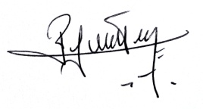

Robert Sutini
Vicepresidente
Club Americano

